Mathieu THEBAUD IUT Vannes
Nathan VILLIOT 15/06/2013

Mode d'emploi de l'application Jeu de Dames

Sommaire
Introduction 1
Menu principal 2
Parties sauvegardées 2
Partie IA contre humain 3
Partie humain contre humain 4
Le jeu 5

Introduction
Ce mode d'emploi va présenter l'application Jeu de Dames développée par Mathieu THEBAUD et Nathan VILLIOT dans le cadre du projet d'AP5 à l'IUT de Vannes.
L'application se base sur les règles du jeu de dames international (avec possibilité de faire des prises multiples). Au lancement de l'application, l'utilisateur peut choisir de lancer une nouvelle partie et de choisir les paramètres de celle-ci ou de charger une partie précédemment sauvegardée.
La fermeture d'une application du PDA n'étant pas possible, la pression sur le bouton Quitter va fermer le simulateur de PDA.

Menu principal
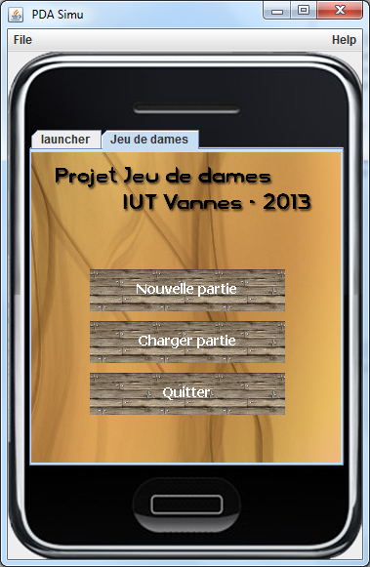

Nouvelle partie : l'appui sur ce bouton va amener à l'écran de paramétrage d'une partie.

Charger partie : l'appui sur ce bouton va amener à l'écran de gestion des parties enregistrées.

Quitter : ce bouton va permettre de quitter le simulateur de PDA.

Parties sauvegardées
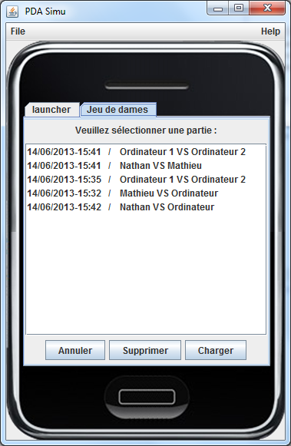

Annuler : ce bouton permet de revenir à l'écran principal du jeu.

Supprimer : ce bouton permet de supprimer la partie sélectionnée dans la liste. Si aucune partie n'est sélectionnée, rien n'est fait.

Charger : ce bouton permet de charger la partie de la liste qui est sélectionnée et de la lancer. On bascule alors automatique sur l'écran de jeu.

Partie IA contre humain

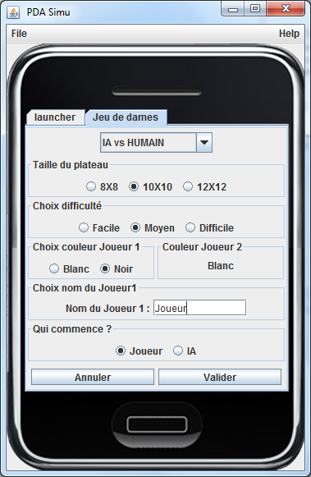
La boite de choix en haut permet de passer d'un mode de partie à l'autre. Les paramètres affichés au centre changent alors en fonction du mode choisi.
La taille du plateau peut être choisie, le nombre de pion au départ s'adaptera également.
Il existe trois difficulté possible : il faut savoir que les calculs de l'IA lors du choix sur Difficile peuvent être long (surtout en fin de partie ou sur un plateau de 12x12).
Le choix de la couleur ne se fait que pour un des joueurs et la couleur de l'autre des joueurs sera affichée à droite en fonction de celle choisie.
Le nom du joueur est important, il permettra de retrouver plus facilement une partie après sauvegarde. Il sera également utilisé pour indiqué au joueur qu'il doit jouer.
Le dernier choix sert juste à savoir qui sera le premier joueur à jouer.

Le clic sur le bouton Valider lancera la partie. Si l'IA doit jouer, le tour commencera automatiquement.
Le clic sur le bouton Annuler permet de revenir au menu principal.

Partie humain contre humain

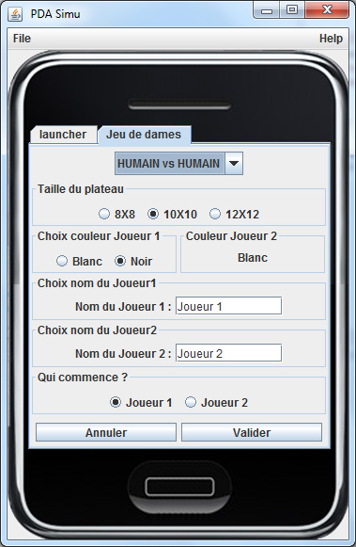

Le fonctionnement globale de cet écran est le même que celui d'un Humain contre l'IA mais il diffère sur quelques points.
Le nom de chaque joueur est également à entrer. Le choix du joueur qui commence se mettra alors automatiquement à jour en fonction des noms entrés.

Le jeu

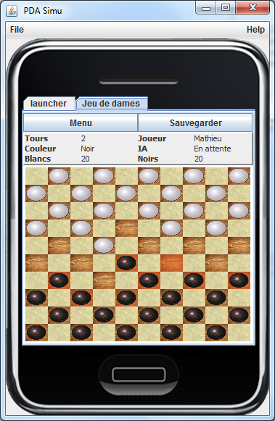
L'appui sur le bouton Menu va arrêter la partie en cours et retourner au menu principal du jeu. Attention, la partie ne sera pas sauvegardée.
L'appui sur le bouton Sauvegarder va sauvegarder la partie actuelle. Il n'est pas possible de sauvegarde lorsqu'un déplacement est en cours.
Tours va afficher le nombre de tour depuis le début de la partie.
Joueur va afficher le joueur qui doit jouer le tour actuel.
Couleur va afficher la couleur qui doit être jouée dans le tour actuel.
IA va afficher le statut de l'IA, En attente signifie que ce n'est pas au tour de l'IA de jouer, Réfléchi, que le calcul du déplacement est en cours et Aucune lorsqu'on joue en humain contre humain.
Blancs et Noirs affichent le nombre de pions restants pour chacune des couleurs.

Pour jouer un tour, il suffit de cliquer sur le pion que l'on veut déplacer et de cliquer sur la case d'arrivée. Le fonctionnement est exactement le même avec les dames (signalées par une couronne sur le pion).
Le faire dans l'autre sens n'est pas possible (pour éviter les déplacements non souhaités).
Après le clic sur le plateau, toutes les cases des pions qu'il est possible de déplacer vont être mises en valeur.
Après le clic sur un pion, toutes les cases où il est possible de déplacer le pion vont être mises en valeur.
Si un joueur veut effectuer une prise multiple, il doit faire comme s'il faisait une prise normale sur le premier pion, puis il pourra rejouer pour terminer la prise multiple.
Attention : il ne faut pas oublier que dans les règles du jeu de dames international, la prise est obligatoire.

